

Carga horária efetiva — Ambiente de Formação Vaga Lume
Estimativa por categoria de recurso · cenários e justificativas
AGIR
15/10/2026

Sumário executivo
A carga horária obrigatória estimada do curso é de 22h21min (cenário de referência) — ou 24h35min no cenário recomendado, que acrescenta 10% de folga para pausas, retomadas e espera. A carga opcional/complementar (bibliografia, PDFs das Sequências Didáticas e gravações dos encontros) soma 5h24min.
Cenário | Obrigatória (A) | Opcional (B) | Total (A+B)
Mínimo | 15h52min29s | 4h58min45s | 20h51min14s
Referência | 22h20min42s | 5h23min32s | 27h44min14s
Máximo | 29h39min53s | 6h45min55s | 36h25min48s
Recomendado (+10%) | 24h34min46s | 5h55min53s | 30h30min39s
Em uma frase: o curso pede cerca de 22 horas de dedicação obrigatória (≈ 24,5 horas com folga), distribuídas por 5 módulos + Encontros Síncronos + Encerramento, além de aproximadamente 5 horas de aprofundamento opcional.
O que compõe a carga obrigatória: leitura das páginas, análise das imagens, vídeos de conteúdo, atividades (H5P), participação nos fóruns, navegação, encontros síncronos e as leituras externas instruídas.
O que ainda não foi produzido: o bloco novo dos Encontros (texto + imagem + vídeo), que não entra no cálculo. O Módulo de Encerramento entra como estimativa por analogia com o Módulo 0 (ver seção 6), com ressalva.
Natureza do número: é uma estimativa, não uma medição. Não existem relatórios de duração/conclusão do Moodle (confirmado em 14/10/2026). As quantidades (páginas, palavras, imagens, itens de atividade) são exatas e rastreáveis até o arquivo de origem; os tempos são parâmetros metodológicos com fonte citada.
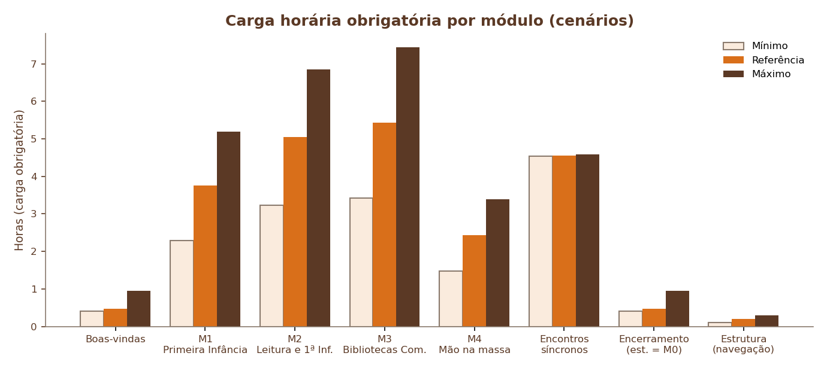
Carga horária obrigatória por módulo, nos três cenários

1. Apresentação
Este relatório estima a carga horária efetiva do Ambiente de Formação Vaga Lume, o ambiente de formação a distância da Vaga Lume voltado a quem constrói e sustenta Bibliotecas Comunitárias na Amazônia Legal brasileira.
O objetivo é oferecer à equipe um número defensável de tempo de dedicação dos cursistas, separando a carga obrigatória da opcional e explicitando as escolhas metodológicas — de modo que o dado possa ser auditado, discutido e recalculado.
Escopo considerado:
- No ar e validados: M0 — Boas-vindas, M1 — Primeira Infância, M2 — Leitura e Primeira Infância, M3 — Bibliotecas Comunitárias, M4 — Mão na massa e a página dos Encontros Síncronos — total de 147 páginas.
- Computado como efetivo (decisão da coordenação): o 3º Encontro Síncrono — que ainda não ocorreu, mas ocorrerá e terá a mesma duração dos encontros anteriores (1h30). O bloco novo (texto + imagem + vídeo) a inserir na página dos Encontros não entra (sem quantidades definidas).
- Módulo de Encerramento (Certificação e Avaliação): ainda não produzido — para uma estimativa mais realista, é computado por analogia com o Módulo 0 (Boas-vindas), com ressalva declarada (ver seção 6).
Buckets (separação obrigatória):
- A — carga obrigatória: leitura das páginas, imagens, vídeos de conteúdo, atividades, fóruns, navegação, encontros síncronos e leituras externas instruídas.
- B — carga opcional/complementar: bibliografia, PDFs das Sequências Didáticas (13) e gravações dos encontros.
O número principal do relatório é o bucket A; o B é apresentado sempre em separado, para que a carga obrigatória não seja inflada por itens de aprofundamento.

2. Método

2.1 Fórmula e unidade de cálculo
O tempo é estimado pela fórmula:
tempo = quantidade × parâmetro × fator de cenário
O cálculo é feito página a página (uma linha por página) e depois agregado por parte, módulo, categoria e bucket. Toda quantidade é rastreável até o arquivo de origem (a página HTML, o pacote .h5p ou o PDF).

2.2 De onde vêm as quantidades
As quantidades vêm do inventário de recursos gerado automaticamente a partir do próprio curso: 147 páginas, 29.366 palavras visíveis, 41 marcadores de imagem, 19 vídeos de conteúdo, 26 atividades H5P (110 itens), 14 fóruns e 13 PDFs de Sequências Didáticas. A classificação das imagens por tipo, a revisão dos enunciados de fórum e o cruzamento da bibliografia foram feitos manualmente e registrados em documento próprio.

2.3 Tabela de parâmetros (resumida)
Categoria | Parâmetro de referência | Confiança
Leitura de textos | 200 palavras/minuto | Científico Benchmark
Estudo ativo (anotar, reler) | ×1,3 sobre a leitura | Heurística
Imagens | simples 15 s · tirinha/charge/cartaz 45 s · gráfico/infográfico 90 s · carrossel 20 s/imagem | Heurística
Vídeos de conteúdo | duração real ×1,0 (×1,25 no máximo) | Benchmark Heurística
Atividades H5P | 1,5 min/questão (múltipla/V-F) · 3 min (associação/arrastar) · 20 s/carta · 5 min (caça-palavras) | Benchmark
Fóruns | 35 min/fórum (ciclo completo: ler · escrever · ler colegas · responder a dois) | Benchmark
Bibliografia | 1,5 min/item de texto | Heurística
Navegação | 30 s por página nova | Heurística
Encontros síncronos | 1h30 por encontro (participação) | Benchmark
SDs em PDF | leitura a 200 palavras/minuto | Científico Heurística
Níveis de confiança: Científico (com fonte publicada) · Benchmark (referência institucional/mercado) · Heurística (decisão explícita do projeto, sem fonte canônica). As fontes completas estão na seção 7.

2.4 Cenários
Cenário | Como é obtido
Mínimo | todos os parâmetros na ponta mais rápida (leitura a 250 ppm, imagens −50%, fóruns 20 min…)
Referência | valores da tabela acima
Máximo | ponta mais lenta (leitura a 150 ppm, imagens +50%, vídeos ×1,25…)
Recomendado | referência + 10% de overhead de estudo
O overhead de 10% cobre pausas, retomadas e espera por resposta nos fóruns. Ele é ancorado no próprio curso — a página “Dicas para se organizar” ensina o Método Pomodoro (25 min de foco + 5 min de pausa ≈ 20% de pausa), de modo que 10% é conservador. O overhead incide apenas no cenário recomendado.

2.5 Regras anti-dupla-contagem
Para não inflar o total, foram aplicadas regras explícitas: páginas de fórum não somam leitura (o “ler instruções” já está dentro dos 35 min); vídeos citados na bibliografia que já aparecem no conteúdo contam uma única vez (bucket A); a página de uma Sequência Didática conta no bucket A e o PDF no bucket B (nunca os dois no mesmo bucket); labels e frontpage contam apenas como navegação.

3. Resultado — carga obrigatória (bucket A)

3.1 Por módulo
Módulo | Páginas | Carga obrigatória (ref.)
M0 — Boas-vindas | 3 | 28min01s
M1 — Primeira Infância | 34 | 3h45min03s
M2 — Leitura e Primeira Infância | 36 | 5h03min14s
M3 — Bibliotecas Comunitárias | 42 | 5h25min20s
M4 — Mão na massa | 31 | 2h25min31s
Encontros Síncronos (página) | 1 | 3min32s
Ajustes (encontros + navegação de interface) | — | 4h42min00s
Encerramento — Certificação e Avaliação (estimado = M0) | — | 28min01s
Total (referência) | 147 | 22h20min42s

3.2 Por categoria de recurso
Categoria | Quantidade | Referência | Mínimo | Máximo
Fóruns | 14 | 7h55min00s | 4h40min00s | 10h30min00s
Encontros síncronos | 3 | 4h30min00s | — | —
Leitura de textos | 26.898 palavras | 2h54min45s | 1h47min42s | 4h29min03s
Vídeos de conteúdo | 2h24min52s | 2h24min52s | 2h24min52s | 3h01min06s
Atividades (H5P) | 26 | 2h16min00s | 1h08min00s | 3h24min00s
Navegação | 147 páginas + 24 de interface | 1h25min30s | 42min45s | 2h08min15s
Imagens | 39 marcadores | 16min40s | 8min18s | 25min02s
Textos externos instruídos | 1.524 palavras | 9min54s | 6min06s | 15min14s
Encerramento (estimado = M0) | por analogia com o Módulo 0 | 28min01s | 24min46s | 57min17s
Total — bucket A |  | 22h20min42s | 15h52min29s | 29h39min53s
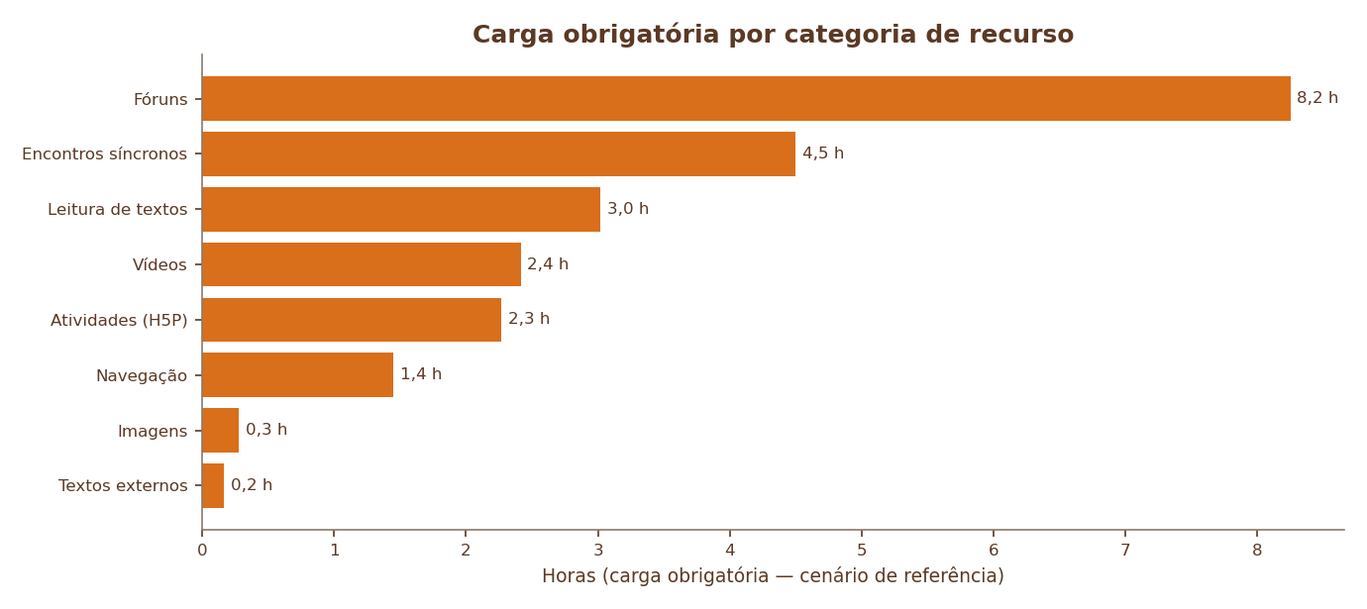
Carga obrigatória por categoria de recurso
Leitura dos números: os fóruns (7h55min) e os encontros síncronos (4h30min) são os itens mais pesados da carga obrigatória — juntos, quase metade do bucket A. A leitura das páginas soma ~2h55min.

4. Resultado — carga opcional/complementar (bucket B)
Bloco | Item | Quantidade | Referência
M1 | Bibliografia | 12 itens de texto | 18min00s
M2 | Bibliografia | 3 itens de texto | 4min30s
M4 | PDFs das Sequências Didáticas | 13 PDFs (3.608 palavras) | 23min27s
Encontros | Gravações no ar + imagens | 2 gravações + 2 cartazes | 3h07min35s
Encontros | 3ª gravação (declarada) | 1 | 1h30min00s
Total |  |  | 5h23min32s
Nota: a bibliografia tem 38 itens, mas 21 são vídeos — destes, 18 já foram contados no bucket A (são o mesmo vídeo que aparece no conteúdo) e 3 são sugestões (“Quer saber mais?”), que não contam. Por isso a bibliografia soma apenas os 15 itens de texto a 1,5 min cada. Os PDFs das Sequências Didáticas contam no bucket B, enquanto a página correspondente já contou no bucket A.

5. Cenários e recomendação
Cenário | Obrigatória (A) | Opcional (B) | Total (A+B)
Mínimo | 15h52min29s | 4h58min45s | 20h51min14s
Referência | 22h20min42s | 5h23min32s | 27h44min14s
Máximo | 29h39min53s | 6h45min55s | 36h25min48s
Recomendado | 24h34min46s | 5h55min53s | 30h30min39s
Recomendação: adotar o cenário recomendado — ≈ 24,5 horas de carga obrigatória — como referência de comunicação. Ele parte do cenário de referência (22h21min) e acrescenta 10% de overhead de estudo, cobrindo pausas, retomadas e espera por resposta nos fóruns. É a estimativa mais realista para o cursista e a mais defensável, porque cada parcela pode ser auditada.
A carga opcional (≈ 5h24min) deve ser comunicada à parte, como aprofundamento — não como exigência.

6. Notas e limitações
- É estimativa, não medição. Não existem relatórios oficiais de duração do Moodle; se vierem a existir, recomenda-se medir e usar esta estimativa apenas como comparação de sanidade.
- Páginas de fórum não somam leitura — o “ler instruções” já está dentro dos 35 min por fórum (20 min no fórum de Boas-vindas). É uma regra anti-dupla-contagem.
- Vídeos da bibliografia, quando já contados no conteúdo, não somam de novo (princípio firmado pela coordenação).
- SDs em PDF: o texto dos 13 PDFs foi medido (3.608 palavras, a 200 ppm). A página da SD conta no bucket A e o PDF no B.
- Atividades H5P: adotou-se 1,5 min/questão para múltipla escolha e verdadeiro/falso; 3 min por atividade para associação/arrastar/desafio de palavras; 20 s por carta (virar cartões) e 5 min (caça-palavras).
- Estudo ativo (×1,3) aplicado a toda a leitura (conteúdo, textos externos e SDs), e nunca aos fóruns.
- Encontros: o 3º Encontro Síncrono — ainda não ocorrido — é computado como efetivo, porque ocorrerá e terá a mesma duração dos encontros anteriores (1h30) (decisão da coordenação). A 3ª gravação foi assumida em 1h30 (duração declarada) até que o encontro ocorra.
- Bloco novo dos Encontros (texto + imagem + vídeo) não foi incluído por não ter quantidades definidas (ainda não produzido) — será reincorporado na reexecução.
- Módulo de Encerramento (Certificação e Avaliação): ainda não produzido — estimado por analogia com o Módulo 0 (Boas-vindas) = 28min01s, a pedido da coordenação, para uma carga mais realista. Ressalva: é uma estimativa de ordem de grandeza, a ser substituída pela medição quando o módulo for produzido.
- Reexecução: quando o curso mudar (novo módulo, nova atividade, novo encontro), basta rodar novamente a esteira de inventário e cálculo — os parâmetros e as decisões permanecem registrados.

7. Fontes
Referências científicas
- BRYSBAERT, Marc. How many words do we read per minute? A review and meta-analysis of reading rate. Journal of Memory and Language, v. 109, art. 104047, 2019. DOI: 10.1016/j.jml.2019.104047.
- TRAUZETTEL-KLOSINSKI, Susanne; DIETZ, Klaus; IReST Study Group. Standardized Assessment of Reading Performance: The New International Reading Speed Texts IReST. Investigative Ophthalmology & Visual Science, v. 53, n. 9, p. 5452–5461, 2012. DOI: 10.1167/iovs.11-8284.
- ZIEFLE, Martina. Effects of display resolution on visual performance. Human Factors, v. 40, n. 4, p. 554–568, 1998. DOI: 10.1518/001872098779649355.
- KOMENO, Eliana Matiko; ÁVILA, Clara Regina Brandão de; et al. Velocidade de leitura e desempenho escolar na última série do ensino fundamental. Estudos de Psicologia (Campinas), v. 32, n. 3, 2015. DOI: 10.1590/0103-166x2015000300009.
- CHEN, Ouhao; et al. The effects of lecture speed and note-taking on memory for educational material. Applied Cognitive Psychology, 2024. DOI: 10.1002/acp.4166.
- BIWER, Felicitas; et al. Understanding effort regulation: Comparing ‘Pomodoro’ breaks and self-regulated breaks. British Journal of Educational Psychology, v. 93, n. S2, p. 353–367, 2023. DOI: 10.1111/bjep.12593.
- OGUT, Eren. Assessing the efficacy of the Pomodoro technique in enhancing anatomy lesson retention during study sessions: a scoping review. BMC Medical Education, v. 25, art. 1440, 2025. DOI: 10.1186/s12909-025-08001-0.
Benchmarks e âncoras
- UNIVERSITY OF ALBERTA. Centre for Teaching and Learning. FAQs about Assessment — “≈ 60 segundos por questão de múltipla escolha”. Disponível em: https://www.ualberta.ca/en/centre-for-teaching-and-learning/teaching-support/assessment/faqs.html.
- PDFQUIZ. How Long Should a Quiz Be? Ideal Question Count — 30–60 s (múltipla escolha/V-F); 1–2 min (resposta curta). Disponível em: https://pdfquiz.com.
- CIRILLO, Francesco. The Pomodoro Technique — 25 min de foco + 5 min de pausa.
- VAGA LUME (curso). “Dicas para se organizar” — página-âncora interna do próprio curso.

8. Anexos
- Planilha de cálculo (página a página), disponível em calculo-carga-horaria.csv — base de todas as tabelas deste relatório.
- Tabela completa de parâmetros (com faixas, nível de confiança e fonte por parâmetro) — documento parametros-carga-horaria.md.
- Inventário de recursos (quantidades por página) — documentos inventario-recursos.md / .csv.
- Ajustes finos (classificação das imagens por tipo, revisão dos fóruns, cruzamento da bibliografia e leitura das SDs) — documento ajustes-finos.md.
Método: os números foram produzidos com a skill metricas-carga-horaria v1.1.1 e são reproduzíveis pela esteira scripts/inventario-recursos.py → scripts/calculo-carga-horaria.py.

